Утвержден на заседании
профсоюзного комитета обучающихся ПГУ
от 01.03.2024 г. № 7

ПУБЛИЧНЫЙ ДОКЛАД
о работе Первичной профсоюзной организации обучающихся Пензенского государственного университета
Общероссийского Профсоюза образования в 2023 году

ОРГАНИЗАЦИОННАЯ СТРУКТУРА
В Первичную профсоюзную организацию обучающихся ПГУ входят следующие профсоюзные организации:
- Первичная профсоюзная организация факультета вычислительной техники;
- Первичная профсоюзная организация факультета информационных технологий и электроники;
- Первичная профсоюзная организация факультета промышленных технологий, электроэнергетики и транспорта.
- Первичная профсоюзная организация факультета стоматологии;
- Первичная профсоюзная организация лечебного факультета.
- Первичная профсоюзная организация факультета педагогики, психологии и социальных наук;
- Первичная профсоюзная организация факультета физико-математических и естественных наук;
- Первичная профсоюзная организация историко-филологического факультета.
- Первичная профсоюзная организация института физической культуры и спорта.
- Первичная профсоюзная организация института экономики и управления.
- Первичная профсоюзная организация юридического института.

Члены Профсоюза входят в следующие студенческие объединения, такие как:
- Объединенный совет обучающихся Пензенского государственного университета;
- Совет студенческого самоуправления Пензенского государственного университета;
- Студенческое научное общество Пензенского государственного университета;
- Комиссия по качеству образования Пензенского государственного университета;
- Студенческий спортивный клуб Беркут
- Совет студенческого самоуправления общежитий ПГУ;
- Студенческие клубы и штабы;
- Студенческий координационный совет Пензенской областной организации Общероссийского Профсоюза образования;
- Кинофотостудия ПГУ
- Волонтёрский и тьюторский корпус и другие.

ОРГАНИЗАЦИОННАЯ РАБОТА И МЕРОПРИЯТИЯ
Профком обучающихся ПГУ активно принимает участие в мероприятиях Пензенского государственного университета, а также в студенческих мероприятиях окружного и всероссийского уровней. Проводит свои патриотические, спортивные, творческие, культурно-массовые, научные, социальные, оздоровительные, благотворительные и другие мероприятия на протяжении всего календарного года. Основными мероприятиями, в которых члены Профсоюза – студенты ПГУ – приняли участие, а так же мероприятия, организованные ППО, являются:
Мероприятия, приуроченные ко Дню студента
25 января ежегодно проходит празднование Дня студента около 1 корпуса ПГУ. На территории университета традиционно разворачиваются массовые гуляния. Студенты и сотрудники принимают участие в зимних забавах и угостились горячими блинами и медовухой.
Большой предпринимательский турнир
Большой предпринимательский турнир проводился от Профкома ПГУ и Комитета по предпринимательству Молодежного парламента при Законодательном собрании Пензенской области. Студенты со всех факультетов и институтов примали активное участие. Обучающиеся смогли показать свои навыки в этой сфере и попробовали себя в чем-то новом.
Мероприятия, приуроченные к 23 февраля
Профком студентов активно принимает участие в следующих мероприятиях: военизированная эстафета, возложение цветов к мемориалам славы, облагораживание территорий около мемориалов славы.
Мероприятия, приуроченные к 8 марта
Профком студентов активно принимает участие в поздравлении студенток и преподавателей Пензенского государственного университета.

Розыгрыш сувенирной продукции с символикой Профкома обучающихся ПГУ «ВЕСНА С ПРОФСОЮЗОМ»
В преддверии 1 мая, праздника Весны и Труда, был объявлен конкурс, где студенты выкладывали фотографию весеннего пейзажа, натюрморта, (всего, с чем ассоциируется весна).
Акция «Мир.Труд.Май»
Участие активистов Профкома ПГУ в традиционном празднике профсоюзов всего мира –1 мая 2023 на центральной площади города.
Розыгрыш на акустический концерт TERNOVA
По итогам розыгрыша победитель получает на 2 бесплатных билета на акустический концерт группы TERNOVA.
Акция «Георгиевская ленточка»
На территории ПГУ каждый желающий смог получить Георгиевскую ленту и изучить правила ее ношения. Студентам и сотрудникам университета было выдано более 300 лент. Акция проводилась в рамках проекта «Мы – граждане России» Общественной организации «Союз Молодежи Пензенской области» при грантовой поддержке Министерства внутренней и информационной политики Пензенской области.
«Студенческий лидер 2023»
Команда Профсоюзной организации обучающихся ПГУ принимала участие в областном этапе конкурса «Студенческий лидер». Этот конкурс проверяет лидерские качества, правовые знания, умения импровизировать, выступать на сцене и работать в команде!
По результатам Екатерина Фейгина заняла 3 место в номинации «Студенческий лидер в информационной работе», Елизавета Полякова заняла 2 место в номинации «Студенческий лидер в университете», Мария Алемайкина и Арсений Батраков представляли наш Профком в номинации «Студенческий лидер в Профсоюзной группе», команда Историко-филологического факультета заняла 1 место в номинации Профбюро.
Акция «Сбор книг»
Профсоюзная организация обучающихся ПГУ проводила акцию по сбору книг русской классической литературы, которые были отправлены в школы и библиотеки Запорожской области.
Студенческая весна:
Ежегодный смотр-конкурс художественной самодеятельности студентов и творческих коллективов ВУЗа. В 2023 году он проходил в привычном формате. Зрители увидели привычные 12 концертов институтов и факультетов. Оценивало выступление студентов профессиональное жюри, в состав которого вошли сотрудники Центра культуры ПГУ, а также известные деятели культуры города Пензы.
Грант на реализацию проектов
6 проектов Пензенского государственного университета выиграли гранты во Всероссийском конкурсе молодежных проектов среди образовательных организаций высшего образования 2023 года Росмолодёжь.Гранты, в число которых вошла региональная программа, направленная на укрепление традиционных семейных ценностей «Крепкая семья — будущее страны», номинация #береги (руководитель — Виталий Лукин, наставники — Винера Мухамеджанова, Лилия Кудинова).
Областная школа профсоюзного актива «Проф.ком»
3-4 июня активисты Профсоюза университетов Пензы встретились на Чистых прудах, чтобы прокачать свои навыки и познакомиться поближе.
Активисты Профкома ПГУ приняли участие в образовательных мастер-классах и лекциях, квесте и квизе, а также помогали в организации программы.
Поощрительная поездка в г. Санкт-Петербург
Ежегодно самых активных и талантливых студентов университета направляют от ВУЗа на оздоровительные/культурно-просветительские поездки. В 2023 году около 100 студентов ПГУ получили возможность поехать в г. Санкт-Петербург. На протяжении 5 дней у них был насыщенный туристический тур с посещением музеев, экскурсий и выставок.
День знаний
1 сентября в ПГУ отметили День знаний, который состоялся на стадионе Темп. Праздник запомнился ярким парадом факультетов и институтов, флешмобом и полномасштабным концертом. Председатели профбюро познакомились с активными абитуриентами их факультетов, принявшими участие в концерте.
Розыгрыш сувенирной продукции с символикой Профкома обучающихся ПГУ
В рамках агитационных кампаний по вступлению в профсоюз в социальной сети Вконтакте состоялся розыгрыш сувенирной продукции с символикой Профкома обучающихся ПГУ.
Студенческий слёт «Сура»
На протяжении нескольких дней студенты всех факультетов/институтов, студенческих отрядов и клубов соревновались в спортивном мероприятии: преодолевали полосу препятствий, играли в волейбол, настольный теннис, перетягивали канат, сдавали нормативы ГТО. Студенты боролись за право называться самым спортивным, самым дружным, самым умным и творческим факультетом. После окончания слёта, участники уже обсуждали, что будут делать в следующем году и настраивались на следующую поездку уже в традиционный для этого мероприятия лагерь «Спутник».
Квест для первокурсников
Профком ПГУ совместно с партнером – игровым проектом Encounter провели ознакомительную квест–игру для первокурсников на базе университета. Участников квеста ждала приключенческая игра, где командам необходимо было пройти последовательно около 20 точек и выполнять на них задания. Участники квеста получили памятные призы от 6 спонсоров организации.
Всероссийский этап «Студенческий лидер 2023».
Последний этап закончился в Санкт-Петербурге. Ирина Козина, Елизавета Полякова, Майя Габелия, Ольга Кулагина из команды Профкома отправились на последний этап. Всю неделю они посещали образовательные лекции, которые были направлены как на содержание работы, так и на личностный рост.
Школа актива для профоргов 1 курсов «Профком и точка»
Школа актива проводилась на территории Пензенского государственного университета. К участию приглашались профорги учебных групп 1 курсов, а также активисты профбюро факультетов/институтов. В рамках школы актива студенты Пензенского государственного университета проходили обучение по таким направлениям как: стипендиальное обеспечение, профсоюзная деятельность, структура органов студенческого самоуправления, командообразование, личностный рост и другие. Команда организаторов подготовила и провела развлекательную квест-игру по завершению образовательного блока школы актива. Всего обучение прошли около 100 человек.
Смотр-конкурс «Первокурсник»
Ежегодный смотр-конкурс художественной самодеятельности студентов-первокурсников ВУЗа. Студенты факультетов и институтов демонстрировали свои таланты по таким направлениям как: актерское мастерство, вокал, танцы, инструментальное исполнение, оригинальный жанр и т.д., а опытные члены жюри, состоящие из сотрудников университета и заслуженных деятелей культуры Пензенской области, оценивали их выступления.
РШСА «Импульс»
Школа студенческого актива с 2013 года проводится на территории гостиничного комплекса «Чисты пруды». Кураторами выступают председатели профсоюзных организаций факультетов/институтов и студенческих советов. На протяжении 3 дней активисты проходили обучение по различным направлениям, получили опыт в своих сферах и зарядились положительными эмоциями.

СТИПКОМ 2023
Школа-семинар Законодательных аспектов стипендиального обеспечения в организациях высшего образования «СТИПКОМ 2023» проводилась в городе Саратов, организаторами выступал ППО обучающихся СГТУ имени Гагарина Ю.А..
Всероссийская школа-семинар «СТИПКОМ» – это мероприятие, в котором студенты-члены стипендиальных комиссий изучают вопросы стипендиального обеспечения и оказания материальной поддержки. От команды Профкома приняли участие Майя Габелия, Анастасия Парвадова, Данила Ростовщиков, Полина Лукьяненко.
Областной конкурс «Студенческая весна 2023»
С сентября по ноябрь были проведены ряд лекций, тренингов и интерактивов на темы семьи, гендерных и брачно-семейных отношений, рецепт семейного счастья и другие.
В ноябре состоялся городской фестиваль-конкурс студенческих семей, представителями от ПГУ выступили Чамины Иван и Ксения.
Новогодний розыгрыш
Совместно с Домик58 был проведен новогодний розыгрыш. Победители получили 10 сертификатов на сумму 5000 руб.
«Форма 2023»
Танцевальный проект от Профкома «Форма 2023» собрал 10 участников-студентов разных факультетов, чтобы побороться за звание лучшего танцора ПГУ. В течение 2 месяцев для участников проекта были организованы занятия и мастер-классы от четырех талантливых педагогов-хореографов г. Пензы, фотосъемки, видео-презентации и тимбилдинги. По окончанию подготовительных сессий был проведен отчетный концерт на базе ПГУ в ККЗ 5 корпуса. Все участники получили памятные призы от спонсоров проекта и Профкома студентов. Победителем проекта по итогам оценок жюри, стала Аминева Алёна, студентка историко-филологического факультета.
Акция по сбору гуманитарной помощи для мобилизованных граждан
Сбор гуманитарной помощи для мобилизованных граждан на базе Профкома студентов ПГУ.
Выдача новогодних подарков
Ежегодно профсоюзная организация формирует списки студентов, обучающихся в ПГУ и имеющих детей. Список таких студентов составил 100 человек. Студенту по свидетельству о рождении ребёнка вручался сладкий новогодний подарок от профсоюзной организации.

Билеты в бассейны, кинотеатры, театры, музеи и выставки картин – в Профкоме
Студенты-члены Профсоюза в течение года получают билеты в развлекательные и оздоровительные учреждения нашего города со скидками.
Отчетно-выборные конференции
В 2023 г. 4 факультета и 2 института провели отчетно-выборные конференции: ИЭиУ, ИФФ, ФФМиЕН, ЮИ, ФПТЭТ, ЛФ. Председатели профбюро подводили итоги своей деятельности и в факультетах/институтах проходили выборы новых председателей.
Приложение СКС РФ
В приложении от СКС РФ собраны все скидки и актуальные предложения для членов Профсоюза. Количество спонсоров постоянно увеличивается, скидками и бонусами можно пользоваться не только в родном городе, но и в ряде других, указанных в приложении.
Дни факультетов и институтов
Активисты факультетов ежегодно проводят мероприятия, где награждаются самые талантливые студенты памятными призами.
Профком студентов ПГУ также оказывал помощь в организации мероприятий:
- Квесты для первокурсников:
- Алло, мы ищем таланты – конкурс художественной самодеятельности педагогического института;
- Конкурс красоты, грации и таланта «Покорение Вселенной» ИФФ;
- «Мисс ФППиСН»;
- Мисс «ФФМиЕН»
- Школа актива ИФФ;
- Ежегодная премия ИФФ – награждение активных студентов историко-филологического факультета;
- Серия игр «Что? Где? Когда?» ИФФ, ИЭиУ;
- Турнир по мини и панна футболу – кубок директора ИЭиУ.
- Фотоконкурс «Лучший тьютор ИЭиУ»;
- Игра-викторина «Я знаю, что...» ФФМиЕН;
- Конкурс «Лучший тьютор» ФФМиЕН;
- Школа тьюторов ФФМиЕН;
- Серия турниров по CS:GO ФВТ;
- Серия агитационных походов педагогического института;
- Лучший тьютор ФВТ;
- Лучший тьютор ПГУ;
- Ежегодная премия ФВТ – награждение активных студентов факультета вычислительной техники;
- Школа актива «Импульс»;
- Новогодний бал ЛФ.

Работа со спонсорами
На протяжении всего календарного года профсоюзная организация обучающихся ПГУ сотрудничает с индивидуальными предпринимателями и юридическими лицами г. Пензы, с целью привлечения спонсорства для поддержки мероприятий и предоставления льгот обучающимся. Такими партнёрами являются:
- Сеть пиццерий «Додо пицца»;
- Танцевально-спортивный клуб «S-DANCE»;
- Чайная TEA SOUND;
- Кинотеатр «БЕРЛИН CINEMA»;
- Магазин техники «iDevice»
- Автошкола «Твиспо»;
- Женская студия танцев и растяжки «LADYSECRET STUDIO»;
- Кофейня «Ягода»;
- Магазин селективной парфюмерии «MOLECULE»;
- Мастерская по производству крафтового мыла и косметики для тела «LILAS_MYSTERY»;
- Пространство «FASHION CLUB»;
- Арт-пространство «ЭТА ДЕВОЧКА»;
- Студия съедобной флористики «EL_BERRY»;
- Кондитер «KATTYCAKE.PNZ»;
- Шоурум «BARBIE SHOP»;
- Арт секонд-хенд «METAMORFOZA»;
- Мастер-бровист «POLIBROWWWW»;
- Эксперт в области волос Дарья Лушина;
- Фотограф Софья Лан;
- Фотостудия «Кайф»;
- КИНОКЛЮБ;
- Массажный салон «PROмнём»;
- Студия фитнеса и растяжки ХОЧУ ФИТ;
- Кофейня «Кофе вам»
- Федеральная сеть отелей «Smart Hotel»
- Японская кухня «Food Lab»
- Магазин натуральных продуктов «Nuts for life»
- Медицинская лаборатория «Lab4U»
- Кафе «Море Поке»
- Пиццерия «Папа Джонс»
- Интернет-магазин «Case Market»
- Косметика «TatiStudio»
- Киберспортивное пространство «CyberXcommnity»
- Кофейня «Coffee Wood»
- Автомотосалон «Autofan58»
- Фитнес-клуб «Энигма Сура»
- Кафе «Bonapit»
- Кофейня «Coffee Moose»
- Кофейня «Тайга»
- Барбершоп «Слезы бывших»
- Онлайн-университет Skillbox
- Барбершоп 1-й ЦЕХ
- Автосервис Carservice
- Спортивный клуб Zavod
- Магазин домашней одежды и белья «Dimanche Lingerie»
- Магазин натуральной косметики «Ближе к природе»
- Салон красоты «Anko»
- Тренажерный зал «Леон»
- Кафе «PuerTea»
- Cтудия массажа «Massazh_AA»
- РЖД Бонус;
- «Высшая лига»;
- «Современник»;
- Лаборатория Касперского
- Яндекс Плюс
- Юрент
- Летуаль
- Читай-город
- Coffee Like
- Бассейн «Сура», «Горизонт» и др.

Работа с партнёрами помогает получить скидки студентам на услуги и товары вышеперечисленных компаний, что значительно экономит денежные средства студентов.

Работа с общежитиями
Ежегодно председатели профбюро факультетов/институтов, члены профсоюзного бюро принимают активное участие в улучшении условий проживаний студентов в общежитиях, посещают вместе с комиссиями комнаты, следят за соблюдением правил проживания, представляют интересы студентов в заседании комиссий по выселению студентов, знакомятся с выговорами студентов и, если это необходимо, защищают права студентов в спорных вопросах.
Согласно приказу №912/о от 06.09.2023 г. плата за проживание в общежитии составляет: за наем жилого помещения 35 рублей, за коммунальные услуги 665 рублей в месяц с каждого занимаемого места и 797 рублей в отопительный период.

ФИНАНСОВАЯ РАБОТА
В основу организации финансовой работы в Первичной профсоюзной организации положены: учетная политика, принятая в соответствии с нормативно-правовой базой Профсоюза и федерального законодательства в области финансовой деятельности и смета доходов и расходов на календарный год.
Отчисления в профсоюзную организацию проводятся ежемесячно со стипендий студентов, структурными подразделениями ВУЗа, на основе соглашений, подписанных студентами при вступлении «На удержание членских взносов».
Штатное расписание профсоюзной организации утверждается президиумом.
Ежегодно на заседании президиума профсоюзной организации утверждается сводный финансовый отчет, баланс.
Ежегодно президиум принимает решение о выделении денежной компенсации в качестве материальной помощи на частичное погашение стоимости санаторно-курортных путевок. В 2017, 2018, 2019, 2020, 2021, 2022 и 2023 гг. были выделены следующие суммы, представленные в таблице 1.

Таблица 1 – Денежные компенсации
Вид | 2017 год | 2018 год | 2019 год | 2020 год | 2021 год | 2022 год | 2023 год
Материальная помощь | 600 000 рублей | 657 000 рублей | 760 000 рублей | 680 000  рублей | 701 000 рублей | 373 000 рублей | 403 000 рублей
Материальная помощь на оздоровление | 400 000 рублей | 440 000 рублей | 440 000 рублей | 490 000  рублей | 490 000 рублей | 332 000  рублей | 402 900 рублей

За 6 лет более 4620 студентов получили материальную помощь. Размеры материальной помощи прописаны в положение об оказании материальной помощи Первичной профсоюзной организации студентов ПГУ.
Контрольно-ревизионная комиссия профсоюзной организации ежегодно осуществляет ревизию финансово-хозяйственной деятельности комитета.
Ведение бухгалтерского учета осуществляется «вручную».
Вся необходимая отчетность в налоговые органы, региональные отделения ПФР, ФФОМС, ФСС сдается в электронном виде.
На протяжении всего календарного года профсоюзная организация студентов принимает участие в назначении стипендий и оказании материальной помощи студентам ПГУ от университета (члены профкома являются членами стипендиальных комиссий, действующих в университете). Изменения размеров стипендий за 6 календарных лет приведены в таблице 2.
Таблица 2 – Стипендии в ПГУ
№ | Виды стипендий | Размеры стипендий (в рублях)
№ | Виды стипендий | 2017/2018 уч.г.  ( с 01.09.17 по 30.08.18) | 2018/2019 уч.г.  (с 01.09.18 по 30.08.19) | 2019/2020 уч.г.  (актуальны  на февраль 2020 г.) | 2020/2021 уч.г  (с 1.09.2020) | 2021/2023 уч.г.  (с 1.09.2021) | 2022/2023 уч.г.  (с 1.09.2021) | 2023/2024 уч.г.  (с 1.09.2021)
1 | Государственная академическая стипендия студентам 1 курса, обучающимся по программе бакалавриата и специалитета, по месяц окончания первой промежуточной аттестации | 1573 | 1636 | 1707 | 1758 | 1823 | 1969 | 2078
2 | Государственная академическая стипендия студентам, имеющим по результатам промежуточной аттестации оценки «хорошо» или «хорошо» и «отлично» | 1573 | 1636 | 1707 | 1758 | 1823 | 1969 | 2078
3 | Повышенная государственная академическая стипендия студентам за успехи в учебной деятельности, имеющим по результатам промежуточной аттестации оценки «отлично» | 2360 | 2455 | 2562 | 2639 | 2737 | 2956 | 3119
4 | Повышенная государственная академическая стипендия студентам 1 курса, обучающимся по программе магистратуры, по месяц окончания первой промежуточной аттестации | - | - | 2732 | 2814 | 2918 | 3152 | 3326
5 | Повышенная государственная академическая стипендия студентам, обучающимся по программе магистратуры и имеющим по результатам промежуточной аттестации оценки «хорошо», «хорошо» и «отлично» | 2517 | 2618 | 2732 | 2814 | 2918 | 3152 | 3326
6 | Повышенная государственная академическая стипендия студентам, обучающимся по программе магистратуры и имеющим по результатам промежуточной аттестации оценки «отлично» | 3145 | 3271 | 3413 | 3515 | 3645 | 3937 | 4154
7 | Повышенная государственная социальная стипендия студентам 1 и 2 курсов обучающимся по образовательным программам высшего образования (программам бакалавриата, программам специалитета), имеющим оценки успеваемости «хорошо» и «отлично» и относящимся к категориям лиц, имеющих право на получение государственной социальной стипендии в соответствии с частью 5 статьи 36 Федерального закона "Об образовании в Российской Федерации", или являющимся студентами в возрасте до 20 лет, имеющими только одного родителя - инвалида I группы |  |  |  |  |  | 12005 | 12406
8 | Государственная социальная стипендия студентам | 2360 | 2455 | 2562 | 2639 | 2737 | 2956 | 3119
9 | Государственная академическая стипендия студентам, обучающимся по программам СПО | 572 | 595 | 822 | 641 | 665 | 719 | 759
10 | Государственная академическая стипендия студентам, обучающимся по программе СПО, за успехи в учебной деятельности, имеющим по результатам промежуточной аттестации оценки «отлично» | 858 | 893 | 932 | 960 | 996 | 1076 | 1136
11 | Государственная социальная стипендия студентам, обучающимся по программе СПО | 858 | 893 | 932 | 960 | 996 | 1076 | 1136
12 | Государственная стипендия аспирантам | 3095 | 3219 | 3358 | 3459 | 3587 | 3874 | 4088
13 | Государственная аадемическая стипендия аспирантам, имеющим по результатам промежуточной аттестации оценки «отлично» | 7738 | 8048 | 8395 | 8647 | 8967 | 9685 | 10218
14 | Государственная стипендия аспирантам, обучающимся по направлениям согласно перечню, который устанавливается Минобрнауки России | 7427 | 7725 | 8058 | 8300 | 8607 | 9296 | 9808
15 | Государственная стипендия аспирантам, обучающимся по направлениям согласно перечню, который устанавливается Минобрнауки России, имеющим по результатам промежуточной аттестации оценки «отлично» | 11141 | 11587 | 12086 | 12449 | 12910 | 13943 | 14710
16 | Государственная стипендия ординаторам |  |  |  |  |  | 9865 | 10408
17 | Государственная повышенная стипендия ординаторам, имеющим по  результатам промежуточной аттестации оценки «отлично» |  |  |  |  |  | 14795 | 15609
18 | Дополнительная стипендия студентам, обучающимся в Учебном военном центре:  в течение первого года обучения; | 2360 | 2455 | 2562 | 2639 | 2737 | 2956 | 3119
18 | в течение второго года и последующих лет обучения студентам, обучающимся:
18 | - на «отлично»; | 6292 | 6544 | 6826 | 7031 | 7291 | 7875 | 8309
18 | - на «хорошо» или на «хорошо и отлично» (по решению начальника учебного военного центра); | 4719  или  6292 | 4908  или  6544 | 5120  или  6826 | 5274  или  7031 | 5469  или  7291 | 5907  или  7875 | 6232  или  8309
18 | в иных случаях. | 4719 | 4908 | 5120 | 5274 | 5469 | 5907 | 6232
119 | - Государственная академическая стипендия обучающимся на подготовительном отделении | 1573 | 1636 | 1707 | - | 1823 | 1969 | 2078
20 | - Повышенная стипендия за достижения в учебной, научно-исследовательской, спортивной, культурно-творческой и общественной деятельности | Iсеместр  2 курс–8000  3 и старше курс–10000 | Iсеместр  14000 | Iсеместр  14000 | Iсеместр  14000 | Iсеместр  14000 | Iсеместр  14000 | Iсеместр  14000
20 |  | II семестр  12000 | II семестр  14000 | II семестр  14000 | II семестр  14000 | II семестр  14000 | II семестр  14000 | II семестр  14000

ИНФОРМАЦИОННАЯ РАБОТА
По итогам 2023 года Профсоюзная организация обучающихся ПГУ обладает определёнными информационными ресурсами.
За последний период информационная комиссия активно работала над следующими задачами, связанными с работой студентов ПГУ:
1. Организация информационных кампаний и мероприятий для привлечения новых членов профсоюза среди студентов ПГУ.
2. Проведение обучающих семинаров и тренингов по вопросам профсоюзной деятельности специально для студентов.
3. Поддержание актуальной информации в официальной группе во «ВКонтакте», чтобы студенты могли легко получить доступ к необходимой информации.
Анализ итогов информационного сопровождения деятельности организации в 2023 году показывает, что удалось выйти на новый уровень работы по связям с общественностью, в том числе в информационном сопровождении деятельности Профсоюза.
Главной информационной площадкой Профсоюзной организации обучающихся Пензенского государственного университета является группа во ВКонтакте «Профсоюзная организация обучающихся ПГУ», где содержится информация об:
- адресе Профсоюзной организации;
- контактах руководителей и лиц, к которым студенты могут обращаться с вопросами, дана ссылка на официальный сайт;
- предстоящих и прошедших мероприятиях организации;
- о скидках, акциях и возможностях для студентов ПГУ
А также размещены фотоотчеты и видео с мероприятий, ссылки на полезные ресурсы, приложение «СКС РФ», «РЖД-БОНУС» и профсоюзную рассылку.
Контент в группе выпускается регулярно, за 2023 год было опубликовано 200 постов.
Среди показателей активности можно выделить большое количество подписчиков (7054). Количество лайков разнится на постах, в среднем это около 60 лайков. Количество просмотров на постах от 1К до 5К.
Однако перед информационной комиссией и командой Профсоюзной организации стоят новые задачи, такие как разработка более интересных и доступных форм информационных мероприятий для студентов, увеличение участия молодежи в профсоюзной деятельности, а также поддержание диалога с администрацией учебного заведения для решения актуальных проблем студенческого сообщества.

Графическое оформление
Официальная группа во «ВКонтакте» имеет цветовую гамму, которая помогает создавать узнаваемый стиль Профсоюзной организации.

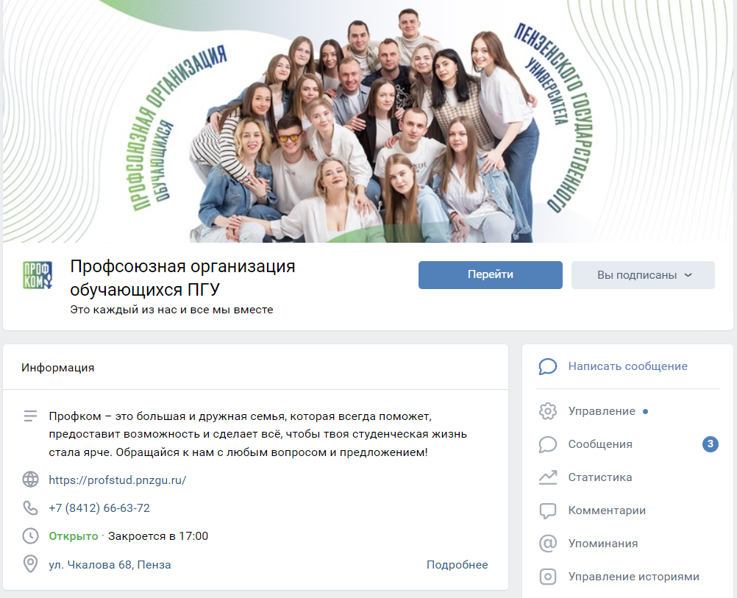
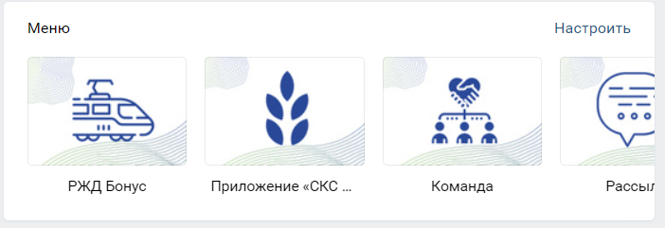

Разработан единый дизайн информационных, развлекательных постов ВКонтакте:

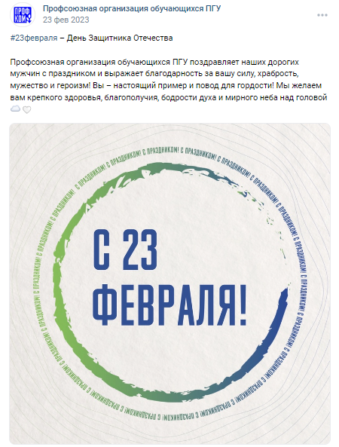

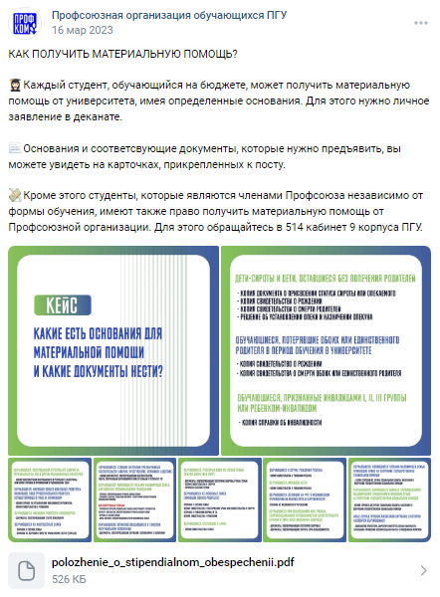
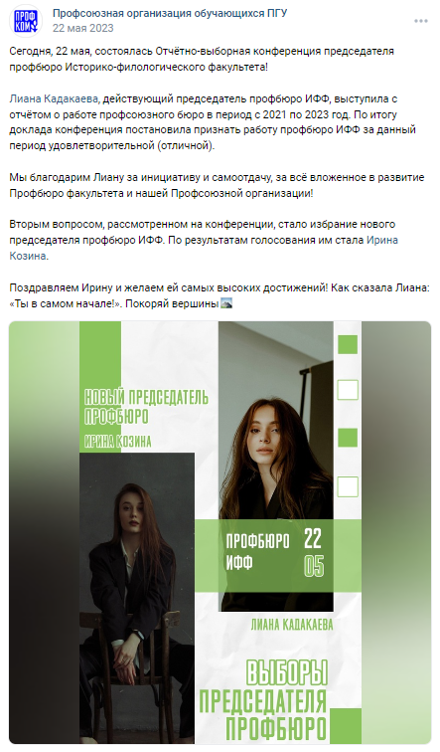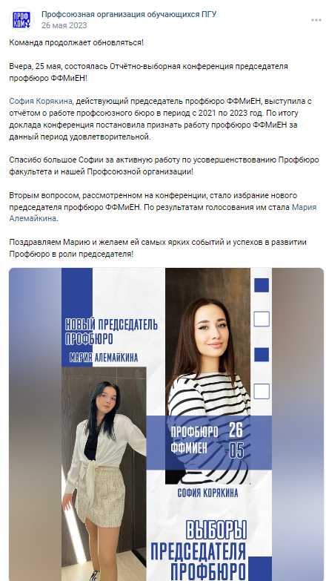



Рубрики
За 2023 год в группе действовало много разнообразных рубрик, среди которых:
«Кейсы» — информационный контент, полезные вещи, которые нужны каждому студенту.
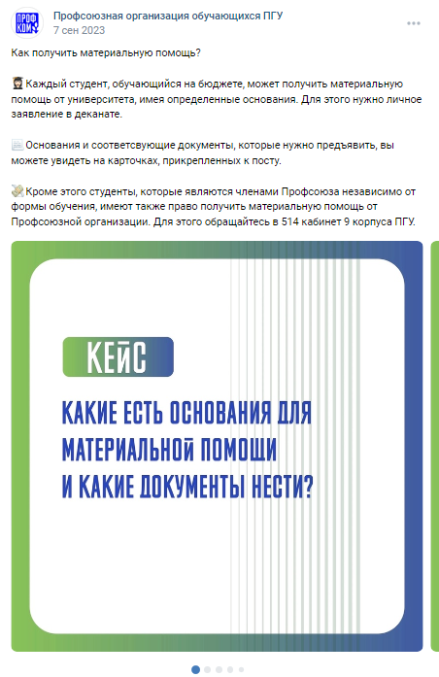
«Афиша» — информационно-развлекательный контент, рассказываем как о студенческих мероприятиях внутри вуза, так и других интересных событиях, которые можно посетить в городе.
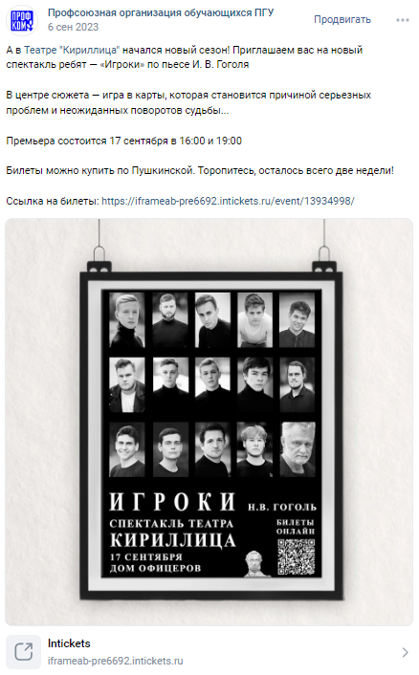
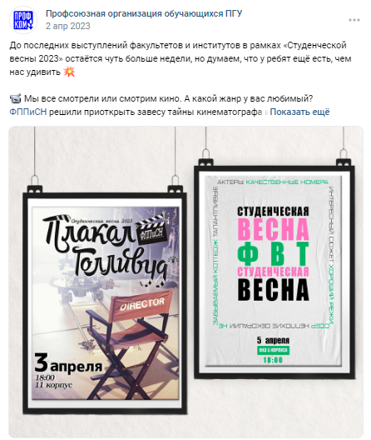
«Истории о факультетах и институтах» — развлекательная интерактивная рубрика, в которой студенты по сюжету угадывают, о каком факультете или институте речь.
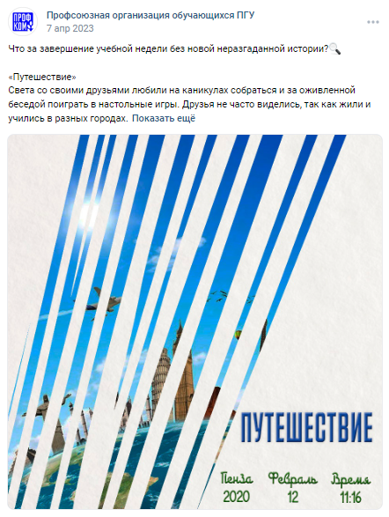
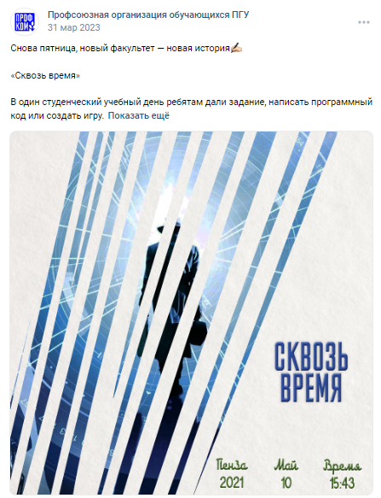
Нейросеть «Профком» - развлекательная рубрика, благодаря которой студенты узнают команду Профкома.
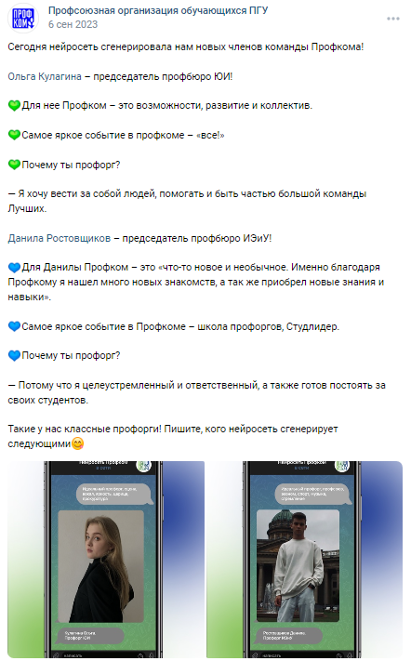
#ВАЖНОЕ – рубрика, которая освещает различные вопросы: стипендия, материальная помощь, льготы для студентов, РЖД – бонус, скидки и др.
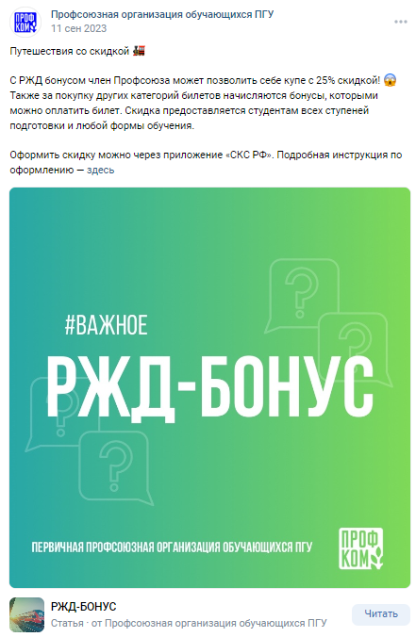
Кроме того, выкладываются посты о прошедших мероприятиях: фото и видео отчеты, информация о проведенном мероприятии, впечатления участников
С высокой периодичностью в социальных сетях выкладывается информация о возможностях для студентов: о мероприятиях и конкурсах, в которых можно принять участие. Проводили работу по освещению мероприятий по Пушкинской карте и конкурсов разной направленности.
Кроме того, публикуются рекламные посты от спонсоров Профсоюзной организации в виде коллаборации – например, розыгрышей. За 2023 год организовали 10 розыгрышей с подарками фирменного мерча, подарки от партнеров, билетов на разные события; также провели конкурс фотографий.
В рассылках студенты могут узнать информацию о стипендии, акциях и вакансиях, куда можно устроиться.
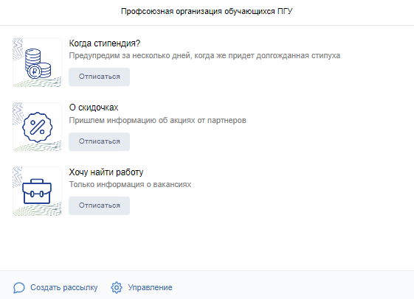
Постоянно разрабатываются информационные поводы для повышения имиджа профсоюзной организации среди студентов и привлечения новых членов. Регулярно обновляется информация о скидках и льготах для студентов ПГУ.

РАБОТА С КАДРАМИ
На протяжении всего календарного года ведётся обучение членов профсоюза. Члены профсоюзной организации посещают мастер-классы, тренинги, семинары по личностному росту, повышению профессиональных навыков. Студенты ПГУ являются участниками обучающих мероприятий факультетского, университетского, регионального и всероссийского уровней. Ежегодно принимают участие в региональных школах-актива «Импульс», «Студенческий лидер», окружном форуме «Иволга», всероссийском форуме «Территория смыслов» и др.

